ГБОУ «Трубчевская школа-интернат»

Обучение технике
«ИЗОНИТЬ» на уроках трудового обучения 5 класс.
(Образовательная область «Технология»)
Размещено на сайте
учитель: Вишнякова Елена Александровна

Трубчевск 2012 г.

Работы в технике изонить — увлекательное занятие. На первый взгляд кажется, что эта техника очень сложная, на самом деле нужно просто усвоить закономерность и все будет отлично получаться.
Необходимо освоить технику заполнения угла, окружности, паутинку. После этого вам будут под силу выполнить довольно сложные картины в технике изонить.
Это техника развивает усидчивость у ребенка, глазомер, фантазию и абстрактное мышление, координацию движений рук и мелкую моторику, воспитывает аккуратность и внимание.

История изонити
Нитяная графика, как вид декоративно-прикладного искусства, впервые появилась в Англии в XVII веке. Английские ткачи придумали особый способ переплетения ниток. Они забивали в дощечки гвозди и в определённой последовательности натягивали на них нити. В результате получались ажурные кружевные изделия, которые использовались для украшения жилища. (Возникла версия, что эти работы были своего рода эскизами для узоров на ткани). Сейчас это искусство очень знаменито, его используют во многих странах для украшения дома и быта.
Достоинства этого вида ручного труда позволяют решать задачи всестороннего развития детей, которые заключаются в следующем:
​ •Изонить развивает практический интеллект детей. Учит анализировать задание, планировать ход его выполнения, видеть конструктивные части предмета, сохранять целостность восприятия при создании геометрического узора, моделировать предметы из основных элементов: угла, окружности и дуги.
​ •Работа с иглой способствует развитию сенсомоторики – согласованности в работе глаз и рук, совершенствованию координации движения, гибкости, точности выполнения действий (вдевание нити в иглу, построение чертежа).
​ •Изонить расширяет представление детей об окружающем мире, знакомит с различными материалами: бумага (цветная, бархатная, наждачная), картон, нити различных цветов и фактуры, дерево; с историей рукотворных предметов и т.д.
​ •Работа в технике изонити учит детей применять в своей практической деятельности знания и умения, полученные на других занятиях (например, математические: количественный , прямой и обратный счет, знание цифр).
​ •Занятия этим прикладным искусством формирует такие качества, как настойчивость, умение доводить начатое дело до конца, воспитывает аккуратность, усидчивость, т.е. способствует развитию личности ребенка.

Словарь терминов
ИЗОНИТЬ (ниткография) — способ натяжения в определенном порядке ниток на твердой основе (картоне, «бархатной» бумаге).
КОМПОЗИЦИЯ — взаимное расположение фигур на выбранном формате.
ОРНАМЕНТ — ритмически построенный узор, составленный из повторяющихся элементов.
ПРОПОРЦИЯ — соотношение сторон, частей одного предмета или нескольких фигур между собой.
СТИЛИЗАЦИЯ — применение условной декоративной формы, то есть упрощение природных форм.
ТРАФАРЕТ — лист картона, в котором проколоты дырочки для многократного воспроизведения изображения.
ШАБЛОН — образец из картона, обводя который можно многократно повторять фигуры.

Материалы и инструменты
Для работы вам потребуются:
- швейные иглы с широким ушком;
- ножницы;
- шило или большая игла;
- цветные нитки (годятся все типы ниток, но при освоении
техники лучше пользоваться цветными катушечными нитками
№ 20-40);
- набор цветного картона, «бархатная» бумага;
- карандаши, линейки, циркули;
- мягкая губчатая резина или кусок пенопласта, которые под-
кладывают под картон при прокалывании дырочек;
- лекала для вычерчивания дуг, овалов, завитков.
Основные правила работы

- Если требуется удлинить нить, то ее можно закрепить с изнаночной стороны и ввести новую нить с изнанки на лицо, либо привязать к концу старой нити новую и продолжить работу.
- Чтобы нить не запутывалась, лучше отмерять покороче. Если же это все равно случилось, следует оттянуть ее назад и попробовать распустить.
- В начале и в конце работы нить нужно тщательно закрепить. Для этого используйте узкий скотч - с изнаночной стороны подклеивая обрезки нитей и узелки.
- Деформации картона можно избежать, если не сильно натягивать нитку. Однако при чересчур свободном натяжении нити узор получится не очень отчетливым.
- Завершив работу, обратную сторону открытки нужно аккуратно заклеить белой бумагой. Картину можно наклеить с использованием ПВА на лист картона большего размера. Таким образом, получается контрастная рамка и не видна работы
Условные обозначения
На приведенных в книге схемах прошивания (трафаретах) встречаются следующие условные обозначения;
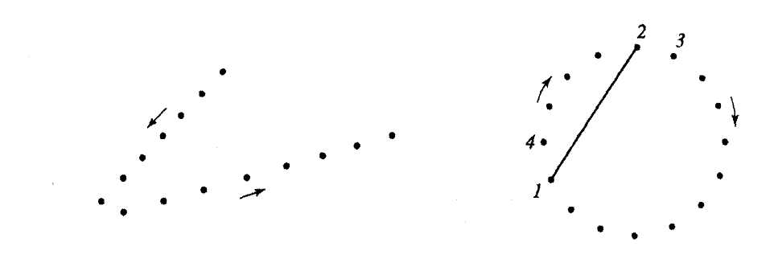

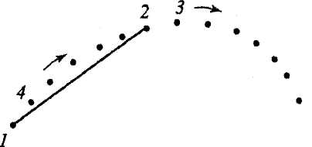

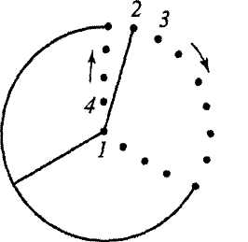

Арабские цифры указывают последовательность вкалывания иголки в дырочки;

прошивание начинать в точке 1, сделать стежок, вкалывая иголку в точку 2, затем — в точку 3, затем — в точку 4 и так далее.
Если фигуры прошиваются несколько раз стежками разной длины, то линии, определяющие длину стежка, обозначаются римскими цифрами, которые определяют порядок прошивания,
Стрелки указывают направление перемещения при прошивании по окружности, дуге, замкнутому контуру или вдоль сторон угла.
Тонкая линия внутри окружности, дуги или замкнутого контура определяет длину стежка, которым прошивается соответствующая фигура.

Подготовка к работе
Техника выполнения стежков в изонити проста и доступна. Для ее освоения достаточно знать несколько основных приемов, главными из которых являются заполнение (прошивание) угла и заполнение окружности.
Научиться прошивать изонитью углы легче, чем окружности, поэтому начинать следует именно с углов.
Для этого нужно освоить нанесение разметки на основу будущего изделия. При помощи линейки и карандаша на листе цветного картона с изнаночной стороны нарисуйте угол. На его стороны штрихами нанесите метки в местах предполагаемых проколов. При разметке стороны угла разделите на равное количество частей. Если стороны не равны, то деление нужно начинать с меньшей. Минимальное расстояние между дырочками 2 мм.
Делить стороны можно, конечно, по линейке, но лучше сразу стараться делать это на глазок. Первое время может получаться не очень ровно. Но это занятие развивает глазомер, и со временем точность будет повышаться.
Сначала разделите одну сторону угла пополам, затем каждую из двух частей разделите еще раз пополам, затем каждую из четырех частей — еще раз пополам. В той же последовательности разделите вторую сторону угла.
Деление сторон угла
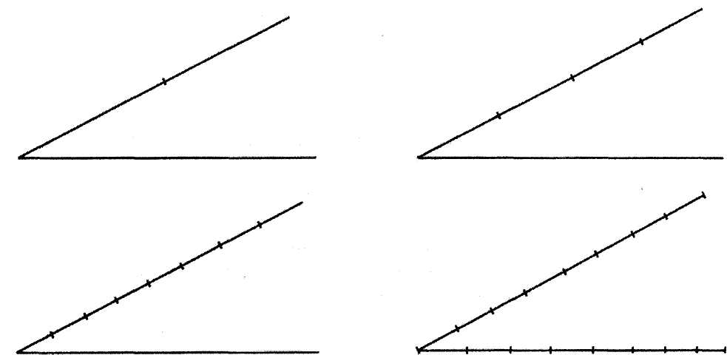

Теперь попробуйте также на глаз разметить окружность. Нарисуйте окружность с помощью трафарета или циркуля и разделите ее на четное число частей тем же способом, что и угол: сначала пополам, затем каждую половину еще раз пополам и так далее (например, на 16 частей).

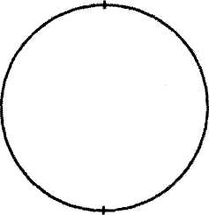
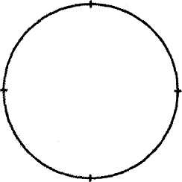

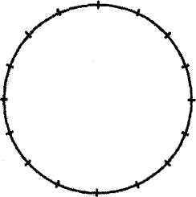
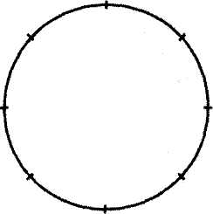

Деление окружности
Если изображение, которое вы собираетесь прошить, сложное, то сначала необходимо его фрагментировать и определить, к какой фигуре — углу либо окружности — отнести тот или иной фрагмент композиции. Каждый элемент размечайте по вышеуказанным правилам.
Для сложных фигур удобнее сделать трафарет, который впоследствии вы можете использовать несколько раз. Для этого на листе обычного картона нарисуйте эскиз. На эскизе можно прорисовать карандашами или фломастерами все детали, внести изменения. После окончательной проработки рисунка разметьте его. Размеры трафарета должны совпадать с размерами будущего изделия.

После разметки трафарет положите на резину или пенопласт и проколите дырочки, которые на лицевой стороне повторят рисунок с изнанки.
Обратите внимание! На лицевой стороне получится зеркальное изображение того, что нарисовано на изнаночной.
Прошивание угла
- Начертите на изнаночной стороне картона любой угол;
- разделите его стороны на равное количество отрезков;
- на изнаночной стороне карандашом обозначьте каждую точ
ку, присвоив ей номер: вершина угла — точка 1, первая точка от
точки 1 на нижней стороне угла — точка 2, затем 3, 4 и так
далее до 9. На верхней стороне угла крайняя точка — точка 1,
потом 2, 3 и так далее до 8 (см. рис. на с, 10);
Обратите внимание! Нумерация точек на верхней стороне — от края к вершине, на нижней стороне — от вершины угла к краю.
- проколите дырочки в картоне в местах пересечения линии
стороны угла и отметки деления;
- вденьте нить в иглу и сделайте узелок;
- на изнаночной стороне своей работы найдите точку 1 на
верхней стороне угла (крайняя верхняя). Введите иглу в дыроч
ку, соответствующую точке 1, с изнаночной стороны и протяни
те нитку до упора. Определите дырочку на нижней стороне угла,
соответствующую точке 1 (вершина), вколите иголку в эту ды
рочку с лицевой стороны и сделайте стежок между точками 1 и
1 на лицевой стороне. По изнаночной стороне сделайте корот
кий стежок между точками 1 и 2 на нижней стороне угла. Вышли
на лицевую сторону. По лицевой стороне сделайте большой сте
жок между точками 2 и 2 на разных сторонах угла. Вышли на
изнаночную сторону. Сделайте короткий стежок на изнаночной
стороне между точками 2 и 3 на той стороне угла, где вы сейчас находитесь, и так далее до стежка между точками 8 и 8 на лицевой стороне угла, затем в точку 1 (вершина) и по лицевой стороне — стежок между точками 1 и 9.
Обратите внимание! На изнаночной стороне располагаются короткие стежки между соседними точками вдоль сторон угла, а на лицевой стороне — длинные стежки между точками с одинаковыми номерами на разных сторонах угла. Если это так, то работа выполнена правильно.

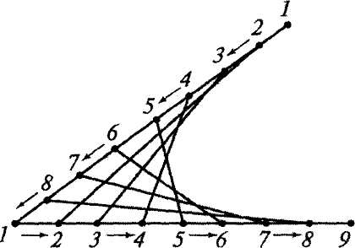
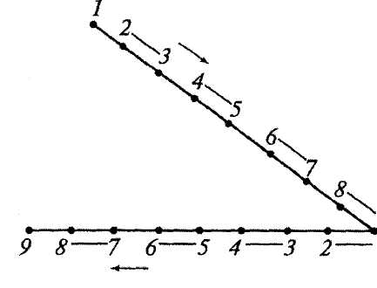

Лицевая сторона

Изнаночная сторона

Нумерация каждой точки на сторонах угла удобна на первом этапе работы, так как позволяет быстрее освоить прошивание углов. Но она очень громоздка, поэтому далее на схемах прошивания используется упрощенная система: цифры указывают последовательность вкалывания иголки в дырочки,
К прошиванию окружностей в технике изонити лучше приступать, когда у детей выработаются прочные навыки прошивания углов, Для их закрепления рекомендуем прошить прямой угол, острый угол и тупой угол, каждый — в двух вариантах: со сторонами одинаковой длины и со сторонами различной длины (см. рис. на с. 11)

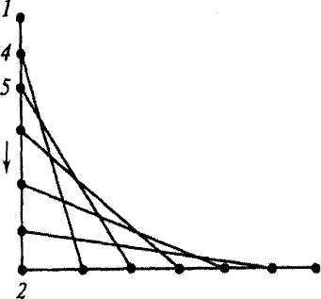
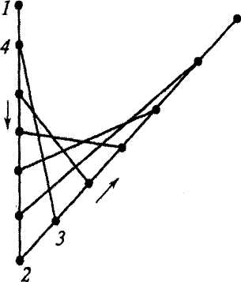
3 6

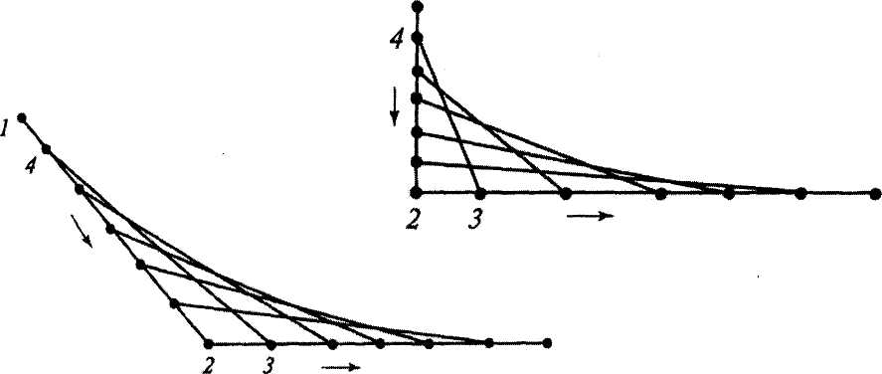
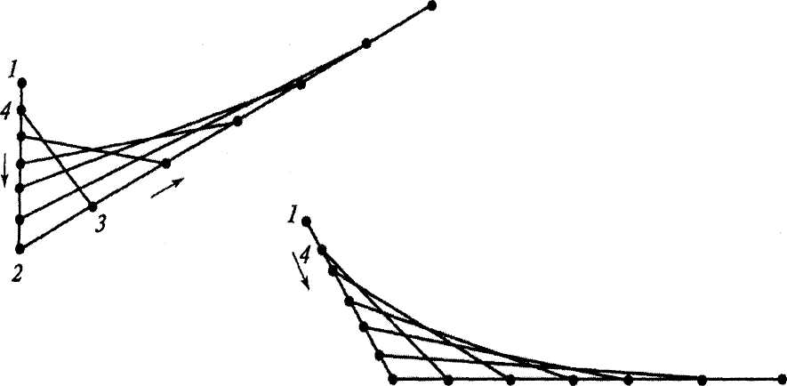

2 3
Прошивание различных углов

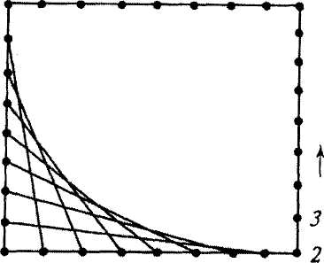
А теперь последовательно прошейте все углы квадрата и треугольника.

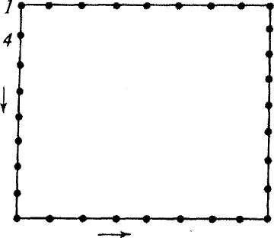
2 3
/ 4

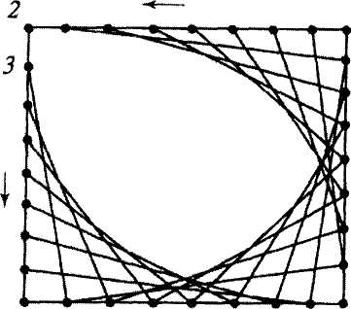
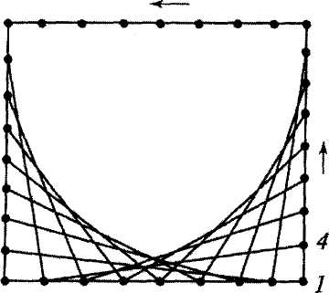
3 2
4 1

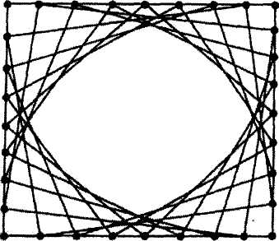
Прошивание всех углов квадрата

Прошивание окружности
- На изнаночной стороне картона по трафарету начертите окруж
ность;
- разделите ее на 16 равных частей (четыре раза пополам);
- положив картон на пенопласт, шилом проколите отверстия
по разметке;
- стрелкой укажите направление прошивания и пронумеруй
те отверстия;
- вденьте нитку в иголку и сделайте узелок;
- введите иглу с ниткой в точку 1 и заполните окружность по
предлагаемой схеме: стежок между точками 1 и 5 по лицевой
стороне, по изнаночной стороне стежок между точками 5 и 6,
большой стежок между точками 6 и 2 по лицевой стороне, да
лее по изнанке стежок между точками 2 и 3, затем по лицевой
стороне большой стежок между точками 3 и 7, по изнанке сте
жок между точками 7 и 8, по лицевой стороне большой стежок
между точками 8 и 4 и так далее.

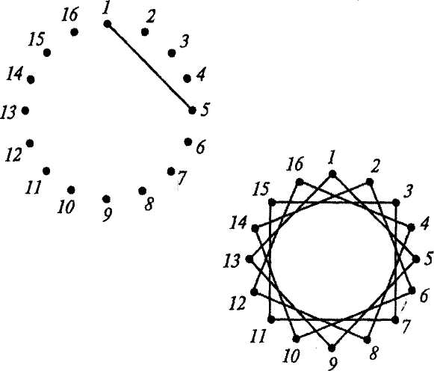
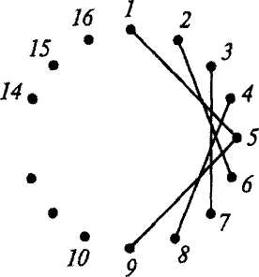
13»
12
11
При правильно выполненном задании на лицевой стороне рисунок напоминает звезду, а на изнаночной — повторяет линию окружности.

Одну и ту же окружность можно прошить стежками разной длины. Чем длиннее стежок, тем более заполненной получается окружность

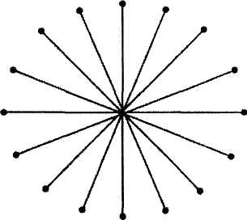
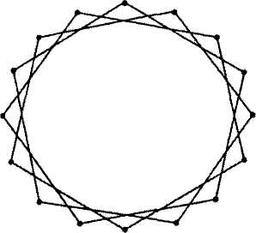
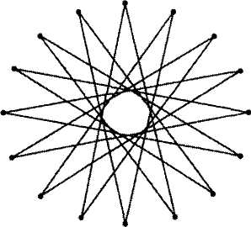
Прошивание

окружности
Прошивание окружности стежками разной длины
стежком, равным
диаметру
можно прошивать нитками
Окружности, так же как и углы, одного цвета, а можно его менять.
Для составления композиций недостаточно только углов и окружностей, поэтому нужно научиться прошивать другие фигуры, которые наиболее часто встречаются в работе.
Овалы, спирали, завитки и дуги прошиваются по тем же правилам, что и окружности.
2
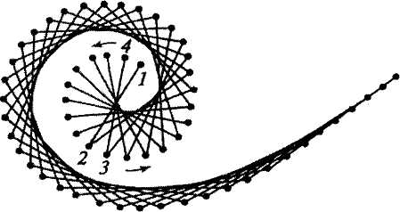
Прошивание спирали
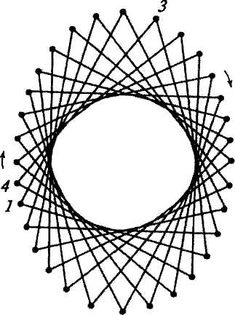
Прошивание овала

Для изделий со сложной структурой можно использовать фигуры, образующиеся при неполном прошивании окружностей и овалов (например, лепестки цветка).

Неполное прошивание овала
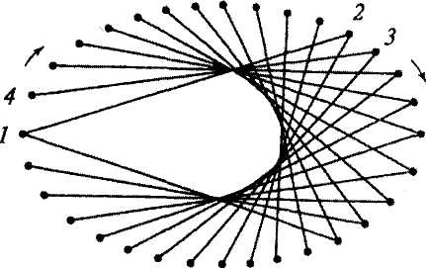

Для прошивания нарисуйте дугу на изнаночной стороне картона, разделите ее на равные отрезки. Длина стежков, которыми прошивается дуга, должна быть меньше половины дуги. Дуги используются для изображения сугробов, облаков, волн.

Прошивание дуги
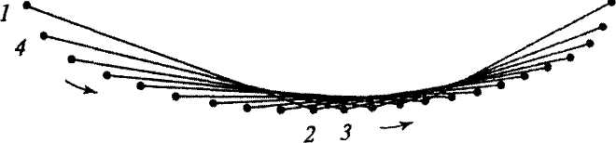

Еще один вариант прошивания дуги — назовем его «прошивание треугольниками» — используется для изображения одуванчиков и лепестков других цветов.
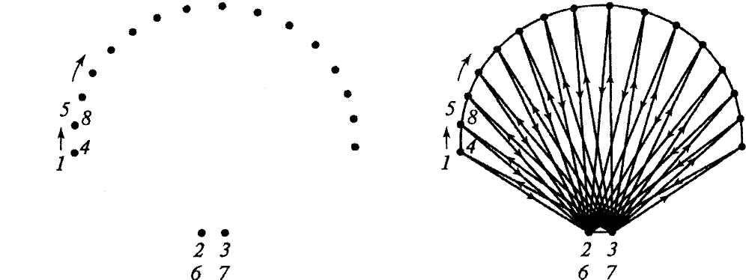
Прошивание дуги треугольниками

Порядок работы и оформление изделий
Как уже было сказано, в технике изонити можно изготовить закладки, открытки, подарочные коробки, панно. Когда рисунок окончательно проработан на листе картона или «бархатной» бумаги, разметьте его и проколите дырочки. Для работы можно использовать самостоятельно изготовленные трафареты либо сколы-трафареты/ приведенные в книге. Ксерокопируя изображение, вы можете менять его размер.
Для закладок подойдут полоски картона шириной 6-7 см.
Открытки делают из сложенного пополам листа картона. Для того чтобы он сгибался легче и ровнее, посередине листа с изнаночной стороны по линейке проведите линию неострым ножом.
Перед изготовлением подарочной коробки сделайте развертку коробки и крышки, затем по трафарету переколите дырочки на то место, которое вы собираетесь украсить (как правило, это крышка), прошейте изображение и только после этого склеивайте коробку и крышку.
После прошивания изнаночную сторону изделия нужно заклеить плотной бумагой подходящего цвета.
Для заклеивания закладок плотную бумагу вырезают по размеру закладки.
Для заклеивания открыток бумагу вырезают немного меньших размеров, чем картон. Бумагу также складывают пополам, затем вкладывают в картон и приклеивают, закрывая изнаночную сторону открытки.
Большие работы обычно вставляют в рамки. С изнаночной стороны панно для закрепления ниток линии, по которым проходят стежки, промазывают клеем ПВА.
Изображение, прошитое в технике изонити, может быть только частью композиции.Изонить хорошо совмещать с аппликацией или рисунком
Литература
Гильман Р.А. Игла и нитка в умелых руках - Мю: Легпромбытиздат, 1993.
Нагибина М.И. Чудеса из ткани своими, руками. - Ярославль: Академия развития, 1997.
Леонова О. Рисуем нитью. Ажурные картинки - Дом Литература Санкт-Петербург, 2005.

